Консультация для родителей:
Анкета «Какой Вы родитель?»
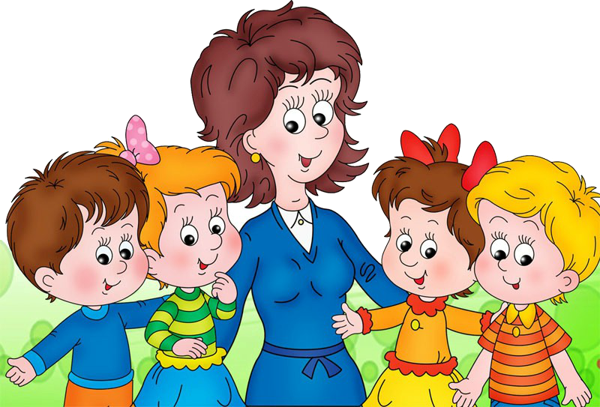
Уважаемые родители! На каждое утверждение отвечайте «да», «нет» или «не знаю».
1.На некоторые поступки ребенка вы часто реагируете «взрывом», а потом жалеете об этом.
2.Иногда вы пользуетесь помощью или советами друзей, когда вы не знаете, как реагировать на поведение вашего ребенка.
3.Ваши интуиция и опыт – лучшие советники в воспитании ребенка.
4.Иногда вам случается доверять ребенку секрет, который вы никому другому не рассказали бы.
5.Вас обижает негативное мнение о вашем ребенке других людей.
6.Вам случается просить у ребенка прощения за свое поведение.
7.Вы считаете, что ребенок не должен иметь секретов от своих родителей.
8.Вы замечаете между своим характером и характером ребенка различия, которые иногда удивляют вас.
9.Вы слишком сильно переживаете неприятности или неудачи вашего ребенка.
10.Вы можете удержаться от покупки интересующей вещи для ребенка (даже если у вас есть деньги), потому что знаете, что ими полон дом.
11.Вы считаете, что до определенного возраста лучший воспитательный аргумент для ребенка – физическое наказание.
12.Ваш ребенок именно таков, о каком вы мечтали.
13.Ваш ребенок доставляет вам больше хлопот, чем радости.
14.Иногда вам кажется, что ребенок учит вас новым мыслям и поведению.
15.У вас есть конфликты с собственным ребенком.
Подсчет результатов.
За каждый ответ «да» на вопросы: 2,4,6,8,10,12,14, а также «нет» на вопросы: 1,3,5,7,9,11,13,15 получаете по 10 очков. За каждые «не знаю» получаете по 5 очков. Подсчитайте полученные очки.
100-150 очков. Вы располагаете большими возможностями правильно понимать собственного ребенка. Ваши взгляды и суждения – ваши союзники и решении различных проблем. Если этому на практике сопутствует и открытое поведение, полное терпимости, вас можно признать примером, достойным для подражания.
50-99 очков. Вы находитесь на правильной дороге к лучшему пониманию собственного ребенка. Свои временные трудности или проблемы с ребенком вы можете разрешить, начав с себя. Не оправдывайтесь нехваткой времени или натурой вашего ребенка. Не забывайте, что понимать — это не всегда означает принимать. Не только ребенка, но и собственную личность тоже.
0-49 очков. Еще не все потеряно. Если вы действительно хотите что-то сделать для вашего ребенка, попробуйте иначе. Может, вы найдете кого-то, кто вам поможет в этом. Это не будет легко, зато в будущем вернется благодарностью и сложившейся жизнью вашего ребенка.

Подготовил:
воспитатель первой квалификационной категории
Ардимасова Татьяна Павловна
Дата: Февраль 2018г.

